Ресурсный антистресс. Выпуск 13

Полезные советы для НКО по созданию видеоконтента на YouTube

YouTube уже несколько лет уверенно держится в тройке самых посещаемых сайтов мира. Неудивительно, что видеохостинг стал одним из самых действенных каналов для продвижения. Видеоконтент, выложенный на данном сайте, помогает привлечь внимание к себе или своей организации/проекту, представить информацию в удобной для пользователя форме.

- Главное правило YouTube ― контент должен быть уникальным. Это не значит, что при использовании чужого видео вас немедленно заблокируют, но проблемы рано или поздно возникнут.
- Самая большая ошибка новичков ― использование чужой музыки. Вы не можете просто взять любую понравившуюся мелодию и вставить в свой ролик. Без разрешения на использование это приравнивается к воровству. Музыка должна быть бесплатной (но и в этом случае лучше указать автора и название композиции). Где можно найти бесплатную музыку:
- В фонотеке YouTube. Чтобы попасть в фонотеку YouTube, перейдите в творческую студию и в боковом меню выберите «Создать», а затем ― «Фонотека». Перед вами откроется архив с бесплатной музыкой и звуками, которые можно использовать, не боясь наказаний.
- В сообществах «ВКонтакте». Например, здесь.
- На специализированных сайтах-архивах, типа: Jamendo.com, Freemusicarchive.org.
- На сайтах у самих авторов и музыкантов, предоставляющих музыку бесплатно в обмен на ссылку.
- Видеоряд также не может содержать фрагменты чужого материала, так как в таком случае может поступить жалоба от правообладателя. Если необходимо цитирование, старайтесь использовать не более 10 секунд стороннего видео. И только в тех случаях, когда это действительно необходимо.
- При публикации материалов учитывайте также, что соотношение сторон проигрывателя на YouTube ― 16:9. Не учтёте этот момент ― получите чёрные полосы по бокам.
У данного видеохостинга есть справочный центр, где можно найти ответы на многие вопросы.

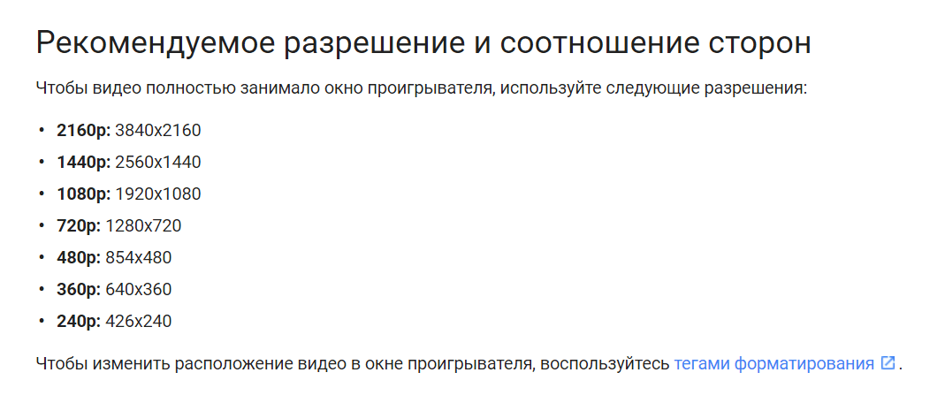
Существует несколько способов создания видео:
- Съёмка на камеру. Наличие оборудования в данном случае играет большую роль. Пользователь уже успел привыкнуть к качественной картинке.
- Анимация. Стоит относительно дорого. Один из распространенных вариантов ― видеоинфографика, которую используют, к примеру, для описания работы интернет-сервисов.
- Запись видео с экрана. Прекрасно подходит для наглядной демонстрации процесса (в роликах из серии how-to).
- Презентации. Для кого-то скучно, а кому-то нравится. Не все любят смотреть на вещающее лицо. Презентация более информативна. Если нужно показать цифры, статистику, скрины и прочее – она прекрасно справится с этой задачей. Также в пятом выпуске проекта «Ресурсный антистресс» мы делали подборку советов для создания стильных презентаций, которые помогут привлечь внимание людей.
- Видеоряд из фото. Просто и быстро. Для отдельных случаев может быть уместно. К примеру, для демонстрации портфолио фотографа или идей handmade.
- Подкаст. Некоторые подкастеры выкладывают аудио на YouTube, сопровождая его статичной картинкой. Такие видео тоже могут быть интересны пользователям.

Правила съёмки видео:
- Не торопитесь покупать камеру.
Начните с телефона. Сейчас данный виде техники доступен всем и на нем можно освоить правила композиции, работы со светом и звуком. Так вы опытным путем поймете, какие функции важны именно для того типа роликов, которые вы снимаете, а главное — нравится ли вам вообще снимать
- Держите камеру/телефон правильно.
Одна из главных проблем видео, снятых новичками — трясущееся или дергающееся изображение. Штатив — простое, доступное устройство и для любителя, в идеале снимать с него. Но даже если он у вас есть, то не всегда с собой. На этот случай есть неписанные правила видеосъемки, выработанные годами практики и опыта мастеров.
Поставьте камеру или телефон на твёрдую поверхность. Можно сесть за стол и опереться на него локтями, но такая возможность тоже есть не всегда. Держите камеру правильно — не на вытянутой руке, глядя в откидной экран, а двумя руками, уперев локти в живот и смотря в видоискатель. Такая конструкция обеспечивает жесткость положения, а с ней и стабильность изображения. Ноги для повышения устойчивости можно расставить на ширину плеч.
- Напишите сценарий к видео.
Лучше сначала собрать всю необходимую информацию, а затем отредактировать текст и разбить его на смысловые части, чтобы снимать было удобнее. Важно говорить на одном языке с аудиторией, поскольку ролик всегда создается для зрителя. Обязательно прочитайте текст перед съемкой. Иногда в письменном виде он выглядит нормально, но при проговаривании вслух дается тяжело.
Ещё одна частая проблема — боязнь камеры. Без съёмки человек ведёт себя свободно и органично, а перед объективом замыкается. Решение — практика и опыт. Со временем мы привыкаем и перестаём реагировать на камеру. Расслабьте героя видео. Снимите несколько «мусорных» дублей, пока он зажат. Когда успокоится, перестанет наигрывать и станет самим собой — приступайте к съемке оригинала.
- Распределяйте пространство в кадре правильно.
Если вы только начинаете снимать, то придерживайтесь правила третей — упрощенной версии классического правила золотого сечения. В этом случае кадр разбивается на 9 частей (3 по горизонтали и 3 по вертикали), а ключевые объекты располагаются по линиям сечения или их перекрестьям. Если объект движется, то оставляйте побольше пространства в направлении его движения.
Немного пустого пространства вообще нужно оставлять всегда, ведь объект съемки может поменять позу, выпрямиться или привстать. Следите за задним планом, чтобы фонари, деревья или трубы не торчали из головы героя в кадре.
- Учитывайте освещение
Свет определяет атмосферу и настроение ролика. Естественный дневной свет сделает видеоролик жизнерадостным и лёгким. Максимально мягко и без резких контрастов теней свет рассеивается до полудня и после 16 часов. При съемке в помещении не ставьте модель спиной к окну. Свет должен быть у вас за спиной и равномерно освещать объект. Если снимаете человека, то он перед вами, а за вашей спиной — источник света, равномерно освещающий его.
Установка баланса белого компенсирует влияние источников света на цветопередачу. Например, при освещении лампой накаливания цвета могут уйти в желтый, при освещении лампой дневного света — в синий. Резкие переходы, например, с солнца в тень, тоже могут вызвать нарушения цветопередачи — камера не успевает быстро среагировать на изменившееся освещение.
- Монтаж видео.
Монтаж видео необходим всегда, неважно, снимаете вы на камеру или записываете видео с экрана ноутбука. В любом случае после записи что-то нужно будет вырезать, где-то подправить, наложить или убрать звук и т. д. Но для этих целей необязательно обзаводиться набором программ, достаточно установить Sony Vegas (подробная инструкция для начинающих).

Используйте трейлер канала
Трейлер ― это первый фильм, который при входе на ваш канал видит зритель без подписки. Он должен не только рассказывать историю вашей некоммерческой организации, но и объяснить, почему её миссия очень важна. Подумайте о нём, как о рекламе своего канала и своей миссии.
Регулярная загрузка, чтобы канал не потерял свежести.
Часть создателей каналов на YouTube, которым удалось достичь успеха, считает, что частые и регулярные загрузки, ― это одна из лучших стратегий. Поэтому стоит выработать правильный график, а потом придерживаться его.
Поддерживайте контакт со зрителями.
Не достаточно просто создать новый канал. Попросите зрителей активно участвовать в его жизни и поддерживайте контакт с ними.
Взаимодействие позволит Вам наладить истинную связь. Таким образом, построить сообщество, которое объединится вокруг вашего дела.

